СӨЖ 1. Бір немесе екі тұрмыстық бұйымнан тұратын этюд. А3 форматта
СРС 1. Этюд, состоящий из одного или двух предметов домашнего обихода. формат А3

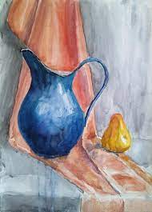

Натюрмортты жазу этапы
Этап написания натюрморта

